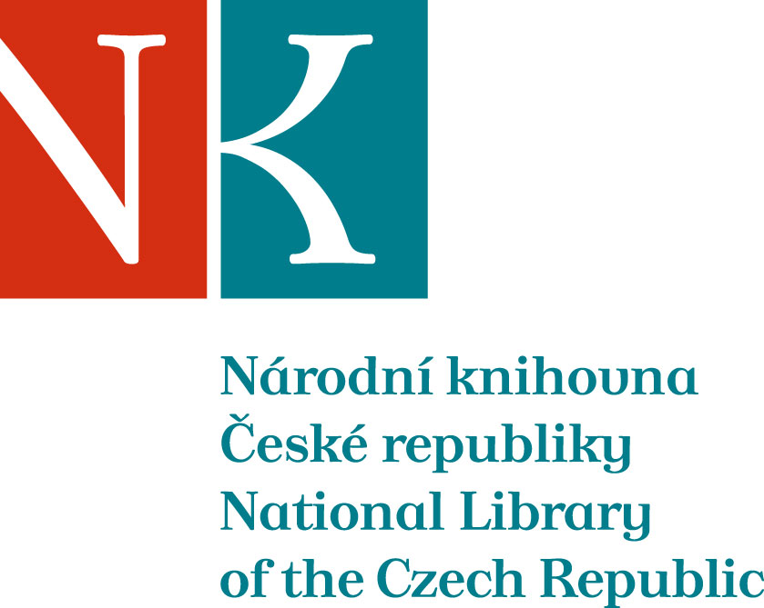

Zpráva ze zahraniční služební cesty

(č. 146 – 147 – 148)

Jméno a příjmení účastníka cesty | Alena Císařová Smítková
Pracoviště – dle organizační struktury | 5.3.1.
Pracoviště – zařazení | Oddělení rukopisů a starých tisků
Důvod cesty | Návštěva Literárneho archívu a Odboru správy a spracovania historických knižničných dokumentov a historických knižničných fondov v SNK Martin
Místo – město | Martin
Místo – země | Slovensko
Datum (od-do) | 15. – 18. 10. 2019
Podrobný časový harmonogram | 15. 10. odjezd z ČR, 16. – 17. 10. SNK v Martině, 18. 10. návrat do ČR
Spolucestující z NK | Markéta Bendlová, Jana Vackářová
Finanční zajištění | Projekt NAKI č. 0140
Cíle cesty | Návštěva LA a Odboru HKDaF v SNK Martin
Plnění cílů cesty (konkrétně)
Program a další podrobnější informace | Struktura SNK a bádání ve fondech LA a HKDaF.
Přivezené materiály
Datum předložení zprávy | 23. 10. 2019
Podpis předkladatele zprávy
Podpis nadřízeného
Vloženo na Intranet
Přijato v mezinárodním oddělení

Návštěva Slovenské národní knihovny v Martině ve dnech 16. – 17. října 2019, v rámci projektu NAKI č. 0140 – Virtuální rekonstrukce rozptýlených provenienčně bohemikálních knižních celků v tuzemských a zahraničních knihovnách.
Podrobné seznámení s fondy Literárneho archívu (pí. Karin Šišmišová z Odboru správy a výskumu pôvodných prameňov – sem patří i Literárny archív), historickými fondy a dokumenty, strukturou pracovišť, formou uložení dokumentů a fondů, postupy uchovávání a zpracování fondů (Mgr. Janka Cabadajová z Odboru správy a spracovania historických knižničných dokumentov a historických knižničných fondov) a strukturou studoven (pí. Janka Dropková z Odboru Služby). Výměna informací v oblasti zpracování fondů a identifikace provenienčních záznamů. Následné bádání zaměřené na provenienčně bohemikální dokumenty a tisky ve fondech Literárneho archívu a oddělení Historických knižničných dokumentov a fondov v badatelnách SNK v Martině.

Spolucestující z NK:
Markéta Bendlová, Jana Vackářová

